基隆市立安樂高級中學國中排球隊暑期練習通知
壹、參加對象：
一、凡對排球運動有興趣之本校國中同學(含新生)。
二、須取得家長同意。
三、要能配合練習時間。
貳、練習時間、地點：7月13日起每星期一至五下午14時至17時於安樂國小活動中心，結束時間
另行通知。
參、欲參加同學請家長至基隆市立安樂高級中學排球隊網站http://jweb.kl.edu.tw/546留言(操作
及登入方式如下)。
肆、如對以上所述有不清楚之處，歡迎來電02-24236600#23黃驛閔老師或02-24236600#31王培倫主
任，或上基隆市立安樂高級中學排球隊網站http://jweb.kl.edu.tw/546留言，謝謝！

登入方式
關鍵字：基隆市立安樂高級中學排球隊(網址：http://jweb.kl.edu.tw/546)
1.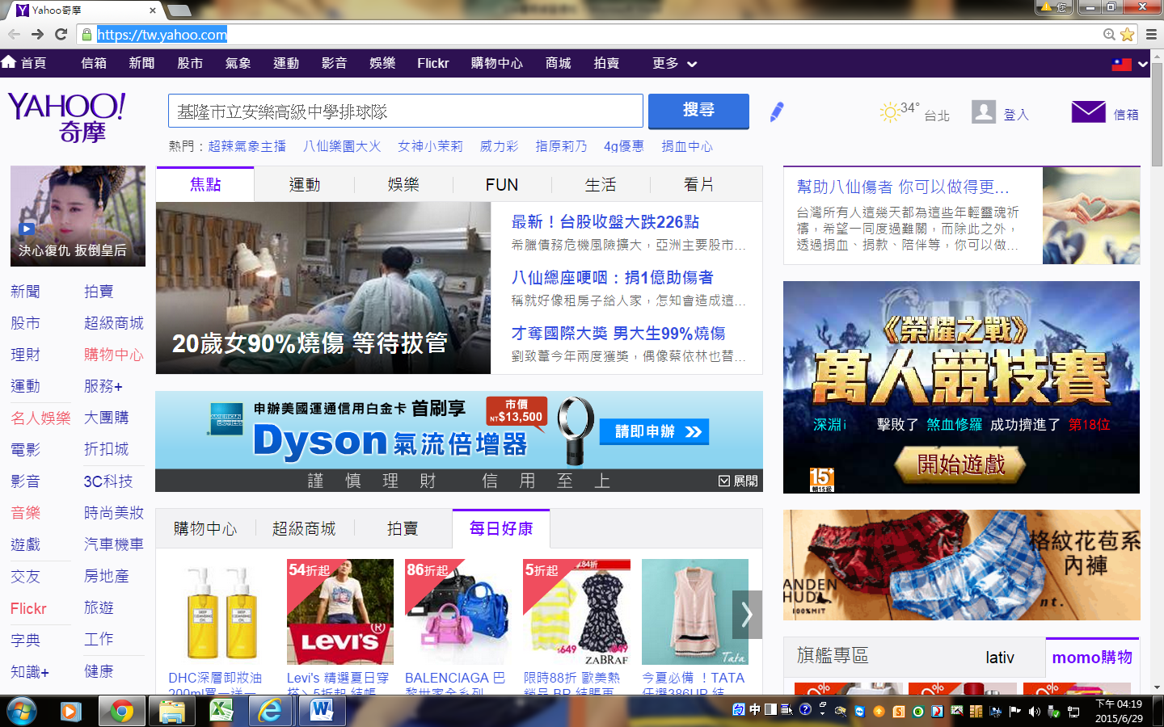 2.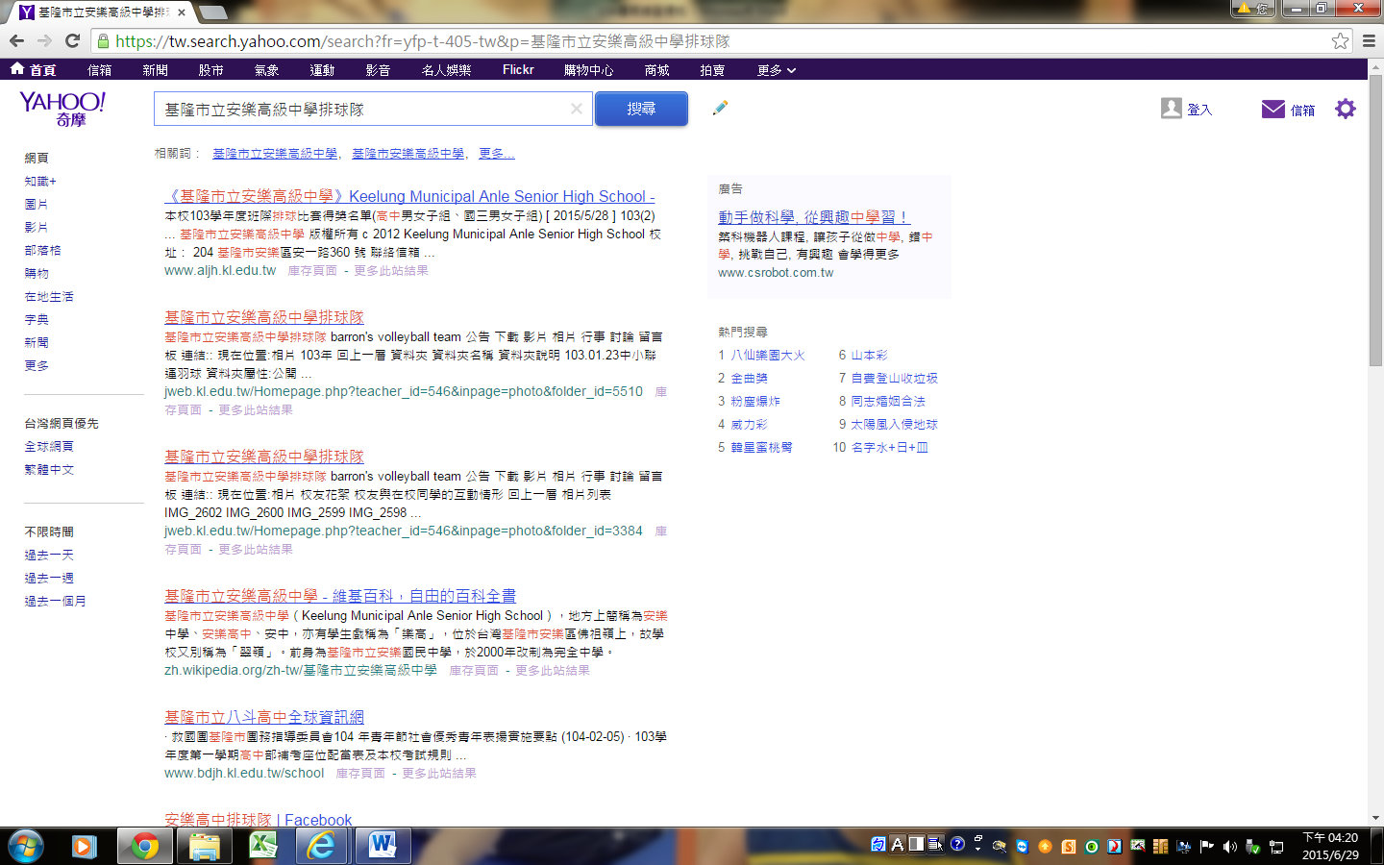
3.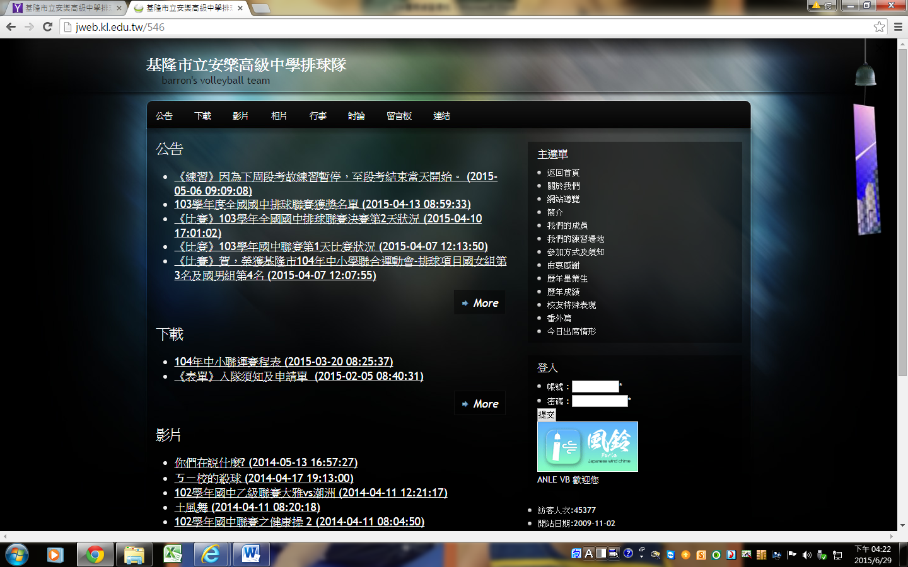 4.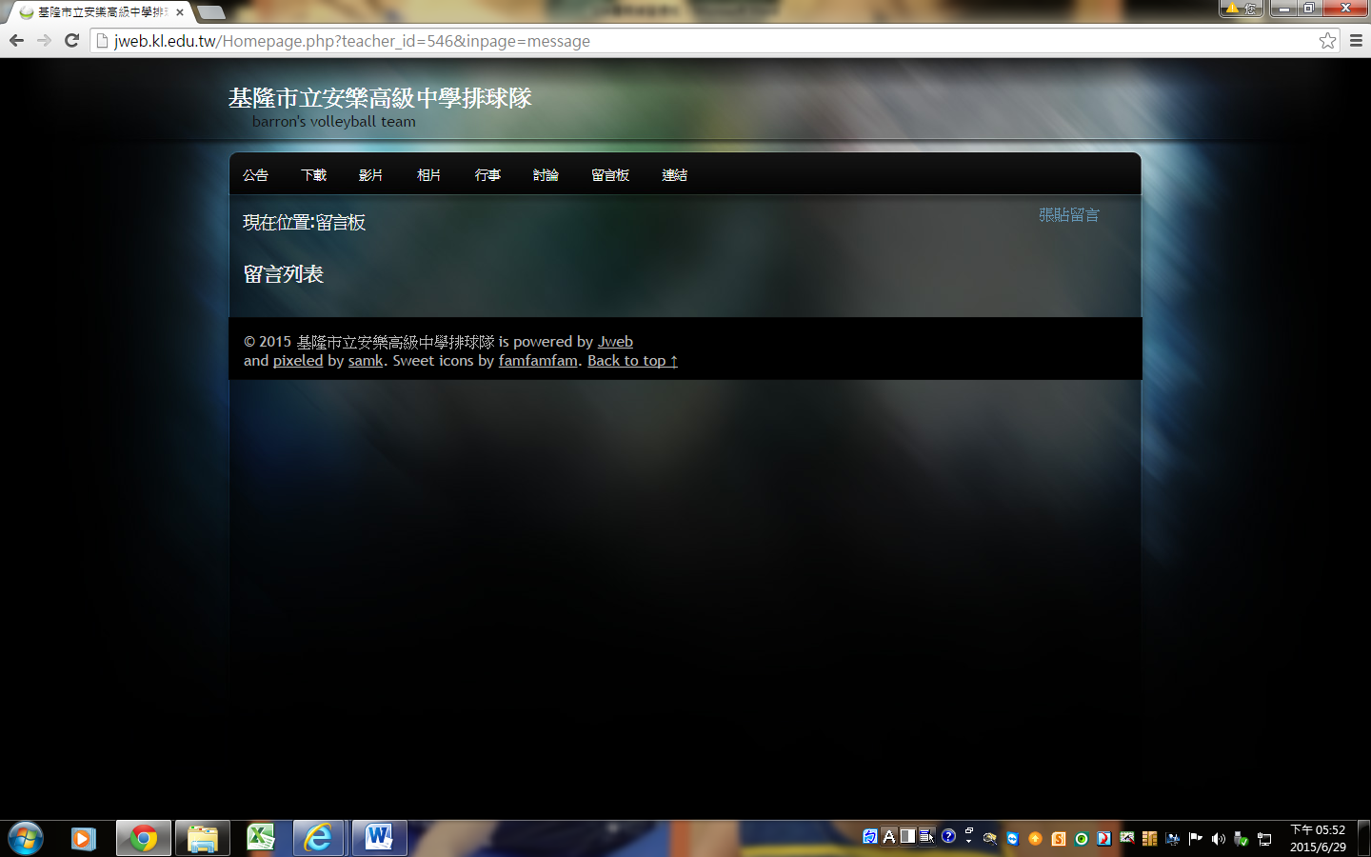
5.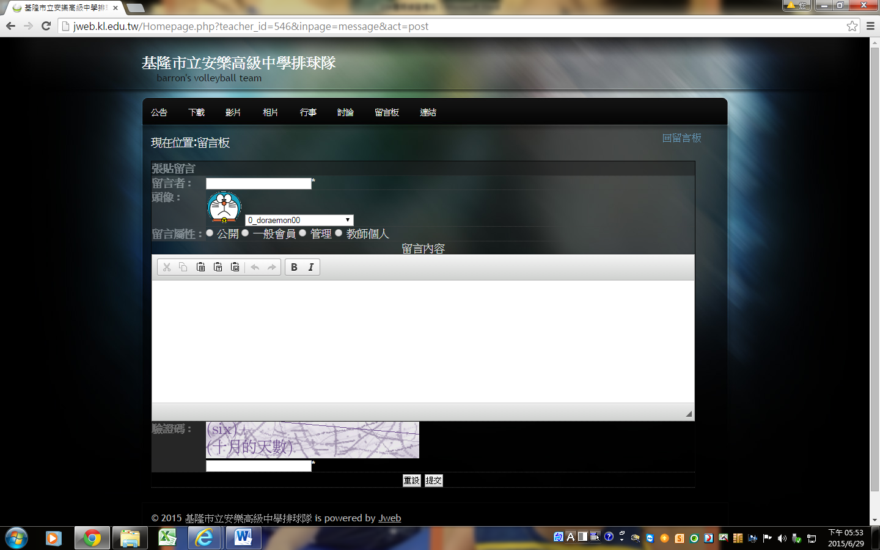
請於留言處填入：
1.學生姓名
2.關係人
3.緊急連絡人電話
如不願公開基本資料，勾選留言屬性(教師個人)即可。

